በሰሜን አየርላንድ ውስጥ ያሉ ሁሉም 6 የከፍተኛ ትምህርት ኮሌጆች እውቅና የተሰጣቸውን የESOL ኮርሶች ይሰጣሉ።
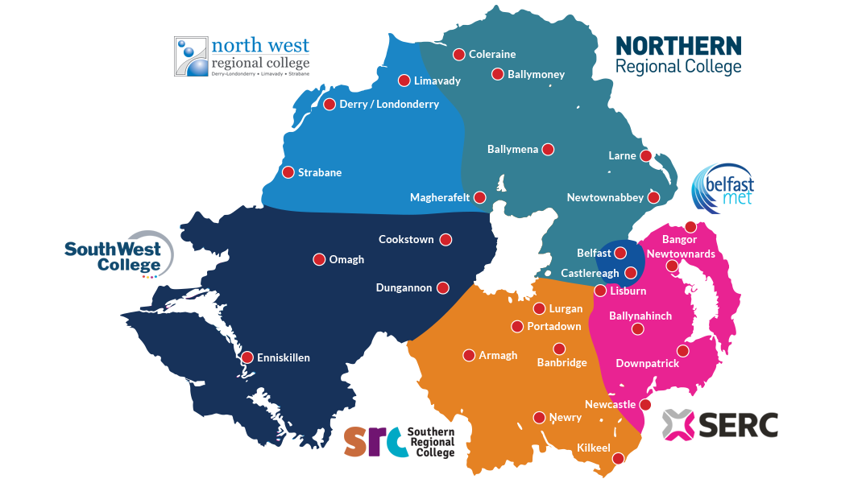

በሰሜን አየርላንድ በሚገኙ የፍተኛ ትምህርት ኮሌጆች የሚሰጡ እንግሊዝኛ ለሌሎች ቋንቋዎች ተናጋሪዎች (ESOL) ኮርሶች ለስደተኞች፣ ለጥገኝነት ጠያቂዎች እና ለተወሰኑ ሌሎች የተፈናቃይ ስደተኞች ምድቦች ነፃ ናቸው።
እባክዎን በአከባቢዎ ላለው ኮሌጅ ከዚህ በታች ያለውን ማስፈንጠሪያ ይመልከቱ፦
Belfast Met - የESOL ምዘና እና ምዝገባ (belfastmet.ac.uk)
Belfast Met (ቤልፋስት ሜት) የቅርብ ጊዜ ማመልከቻ መቀበያውን ኦገስት 14 ቀን 2024 በ 2pm ላይ ከፍቷል። የማመልከቻው ፍላጎት ከኮሌጆቹ አቅም በጣም ከፍ ያለ በመሆኑ 2.15pm ላይ ሁሉም የምዘና ቦታዎች ሞልተው ነበር።
Belfast Met በኦገስት 14 ተጨማሪ 250 ቦታዎችን ለአዳዲስ ተማሪዎች ከመክፈቱ በፊት የESOL ተማሪዎች ትምህርታቸውን እንዲቀጥሉ ወደ 1450 የሚጠጉ ድጋሚ ምዝገባዎችን አዘጋቷል።
Belfast Met ጋር የፈተና እና መግቢያ ምዝገባን ማረጋገጥ ካልቻሉ፣ እንደ ሊዝበርን (Lisburn)፣ ባንጎር (SERC, Bangor) ወይም ኒውትዋንቤይ (NRC, Newtownabbey) ባሉ ኮሌጆች በአቅራቢያ ያሉ ሌላ አማራጮችን ግምት ውስጥ ማስገባት ይችላሉ።
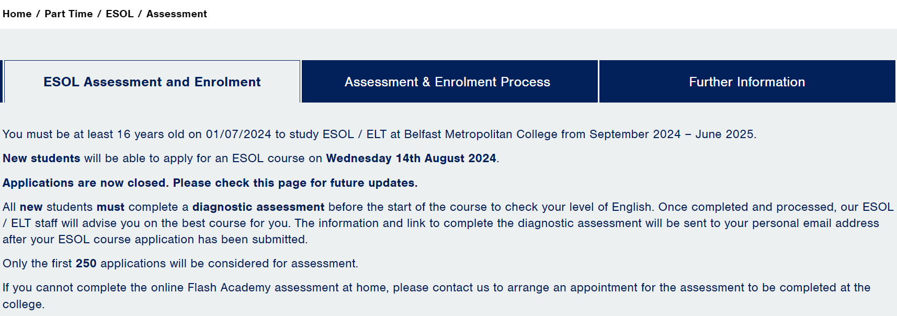
በሌሎች FE ኮሌጆች ለምዘና እንዴት ማመልከት እንደሚቻል እና ወደ ማመልከቻው ሂደት የሚወስዱ ማስፈንጠሪያዎችን ከዚህ በታች ይመልከቱ፦
ሳውዝ ኢስተርን ሪጅናል ኮሌጅ (SERC) - ESOL- SERC
ከላይ በተጠቀሰው ገጽ ግርጌ ላይ ወደ ተለያዩ የካምፓስ ቦታዎች የሚወስዱ ማስፈንጠሪያዎችን ያገኛሉ።
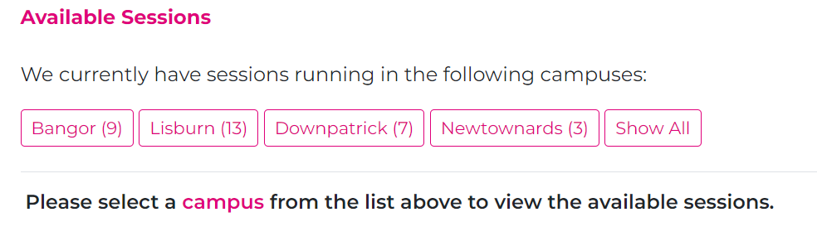
አንዴ በድረ ገጹ ላይ የተዘረዘሩትን ለእርስዎ የሚስማማ በጣም ተገቢ ኮርስ ከመረጡ በኋላ እባክዎን 'Apply Now' የሚለውን አማራጭ ይምረጡ።

እባክዎን የ ESOL ክፍሎች ለስደተኞች፣ ጥገኝነት ጠያቂዎች እና በሰሜን አየርላንድ ውስጥ ለሰፈሩ የአፍጋኒስታን ወይም ዩክሬን ስደተኞች ከክፍያ ነጻ መሆናቸውን ያስተውሉ፣ ስለዚህ በድረ ገጹ ላይ በተዘረዘሩት ክፍያዎች ተስፋ አትቁረጡ።
በማመልከቻው ላይ 'Continue' የሚል ላይ ጠቅ ካደረጉ በኋላ መለያ እና የይለፍ ቃል ከኮሌጁ (SERC) ጋር መፍጠር ያስፈልግዎታል።
SERC በሊዝበርን፣ ባንጎር፣ ዳውንፓትሪክ እና ኒውቶናርዶች ውስጥ የ ESOL ትምህርቶችን ይሰጣል።
ከእነዚህ ቦታዎች መካከል አንዳንዶቹ በባቡር ወይም በአውቶቡስ አገልግሎት ከቤልፋስት በቀላሉ ሊደረሱ ይችላሉ።
እንደ አማራጭ፣ admissions@serc.ac.uk ማነጋገር እና ለ ESOL ትምህርቶች ለማመልከት ስላለዎት ፍላጎት መጠየቅ ይችላሉ።
SERC ስለ ESOL ክፍሎች በአካል ተገኝተው የማወቅ እድሎችን ጨምሮ ኦገስት 29 የትርፍ ጊዜ የምዝገባ ምሽት ይኖሮዋል። ለበለጠ መረጃ ከታች ያሉትን ዝርዝሮች እና ማስፈንጠሪያ ይመልከቱ፦
 የድረ ገጽ ማስፈንጠሪያ: https://www.serc.ac.uk/event/PT-Enrolment-Aug-24
ኖርዘርን ሪጅናል ኮሌጅ (NRC - የፍለጋ ውጤቶች | NRC ኖርዘርን ሪጅናል ኮሌጅ
ኖርዘርን ሪጅናል ኮሌጅ እንዲሁ በኒውታውናቤ፣ ማገራፌልት፣ ኮሌራይን፣ አንትሪም እና ባሊሜና ውስጥ ባሉ ካምፓሶቹ የ ESOL ኮርሶችን ይሰጣል።
ከላይ ባለው ማስፈንጠሪያ ላይ ጠቅ በማድረግ፣ ሁሉንም የሚገኙ እና ከ ለመጀመር ከሴፕቴምበር 16 ቀን 2024 ጀምሮ ለመጀመር የሚጠበቁትን መጪ ኮርሶች ያገኛሉ።
በእያንዳንዱ የኮሌጅ ካምፓስ የሚገኙ ኮርሶችን ዝርዝር ያገኛሉ፣ ለምሳሌ፦
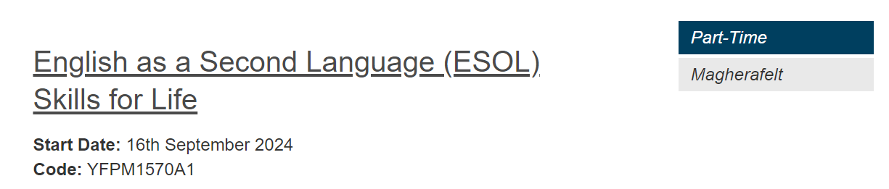
በረጡት አካባቢ የኮርስ ርዕስ ላይ ጠቅ ያድርጉ እና 'Apply Now' የሚለውን ቀይ ቁልፍ ይምረጡ።
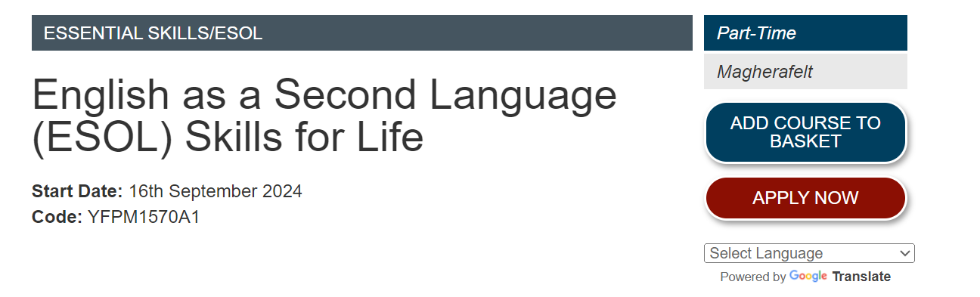
ከ 'Apply Now' ቀይ ቁልፍ በታች የሚታየውን የ Google translate ዘዴ በመጠቀም ገጹን መተርጎም ይችላሉ።
ሳውዘርን ሪጅናል ኮሌጅ (SRC) - ኮርሶች | ሳውዘርን ሪጅናል ኮሌጅ (src.ac.uk)
እባክዎን በSRC (ሉርጋን/ፖርታዳውን/አርማጊ/ ክሬጋቮን/ኒውሪ እና ባንብሪጅ አካባቢዎች) ለ ESOL ትምህርቶች እንዴት መመዝገብ እንዳለብዎት ለማወቅ ከዚህ በታች ያሉትን ዝርዝሮች ይመልከቱ፦
ከላይ ያለውን ማስፈንጠሪያ ጠቅ በማድረግ በተለያዩ ቦታዎች የሚገኙ በርካታ የ ESOL ኮርሶችን ያገኛሉ፦
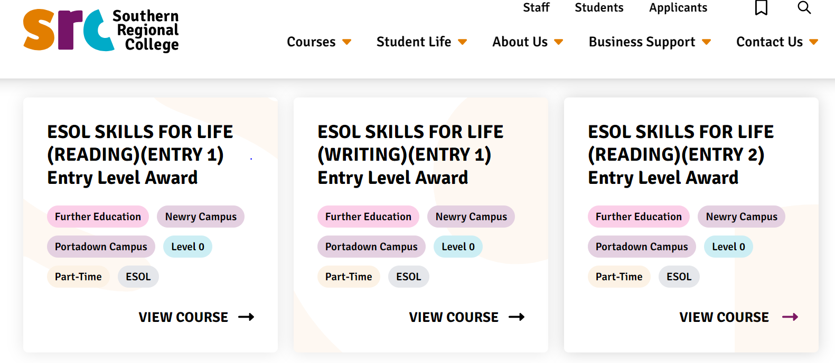
የ ESOL ትምህርቶችን በ SRC ለመቀላቀል፣ ሁሉም ተማሪዎች ለESOL ኮርስ ከመመዝገባቸው በፊት የቅድመ-ምዝገባ ምክር ክፍለ ጊዜ (PEAS) መከታተል አለባቸው። መረጃዎን ከዚህ በታች ባለው የተጠባባቂ ዝርዝር ውስጥ ማከል ይችላሉ፦
· ተጠባባቂ ዝርዝር: https://forms.office.com/r/cUJp5KiHpm

ሳውዝ ዌስት ኮሌጅ (SWC) - ESOL | ሳውዝ ዌስት ኮሌጅ (swc.ac.uk)
ተጨማሪ መረጃ ለማግኘት ወይም ፍላጎት ለመመዝገብ እባክዎን የእኛን ቡድን አባል ያነጋግሩ፦
ግንኙነት
- Kathryn.Hart@swc.ac.uk - ኩክስታውን (Cookstown) ካምፓስ እና ደንጋኖን (Dungannon) ካምፓስ
- Isabel.Arrayas@swc.ac.uk - ኤኒስኪሌን (Enniskillen) ካምፓስ እና ኦማግ (Omagh) ካምፓስ
ለሴፕቴምበር 2024 ትምህርቶች የምዝገባ ቀኖቻችን እንደሚከተለው ናቸው፦

ኩክስታውን (Cookstown) ካምፓስ: (ጥምር የምዘና እና የምዝገባ ቀናት) ሰኞ ሴፕቴምበር 2 ቀን ከ 10:00am-12:00pm እና 5:30pm-8:00pm ሙሉ ክፍያ እና ፎቶ ያለው መታወቂያ (የሚመለከተው ከሆነ ከቪዛ መረጃ ጋር) በማመልከቻው ጊዜ ያስፈልጋል።

ደንጋኖን (Dungannon) ካምፓስ (ጥምር የምዘና እና የምዝገባ ቀናት) ሐሙስ ኦገስት 29 ቀን ከ 09:30am-12.30pm. ሰኞ ሴፕቴምበር 9 ቀን ከ5:30pm-8:00pm. ረቡዕ ሴፕቴምበር 11 ቀን ከ5:00pm-8:00pm. ሙሉ ክፍያ እና ፎቶ ያለው መታወቂያ (የሚመለከተው ከሆነ ከቪዛ መረጃ ጋር) በማመልከቻው ጊዜ ያስፈልጋል።
ኤኒስኪሌን (Enniskillen) ካምፓስ (የምዘና ቀናት ብቻ) ረቡዕ ኦገስት 28 ቀን ከ09:30am-1:30pm. ሐሙስ ኦገስት 29 ቀን ከ1:00pm-4:00pm.
ኤኒስኪሌን ካምፓስ (የምዝገባ ቀናት ብቻ) ሰኞ ሴፕቴምበር 9 ቀን ከ5.00pm-8:00pm. ረቡዕ ሴፕቴምበር 11 ቀን ከ5:00pm-8:00pm. ሙሉ ክፍያ እና ፎቶ ያለው መታወቂያ (የሚመለከተው ከሆነ ከቪዛ መረጃ ጋር) በማመልከቻው ጊዜ ያስፈልጋል።
ኦማግ (Omagh) ካምፓስ (የምዘና ቀን ብቻ) ማክሰኞ ኦገስት 27 ቀን ከ1:00pm-4:00pm. ሰኞ ሴፕቴምበር 2 ቀን ከ09:30am-1:30pm.
ኦማግ (Omagh) ካምፓስ (የምዝገባ ቀን ብቻ) ማክሰኞ ሴፕቴምበር 10 ቀን ከ5:30pm-8:00pm. ሰኞ ሴፕቴምበር 16 ቀን ከ5:30pm-8:00pm. ሙሉ ክፍያ እና ፎቶ ያለው መታወቂያ (የሚመለከተው ከሆነ ከቪዛ መረጃ ጋር) በማመልከቻው ጊዜ ያስፈልጋል

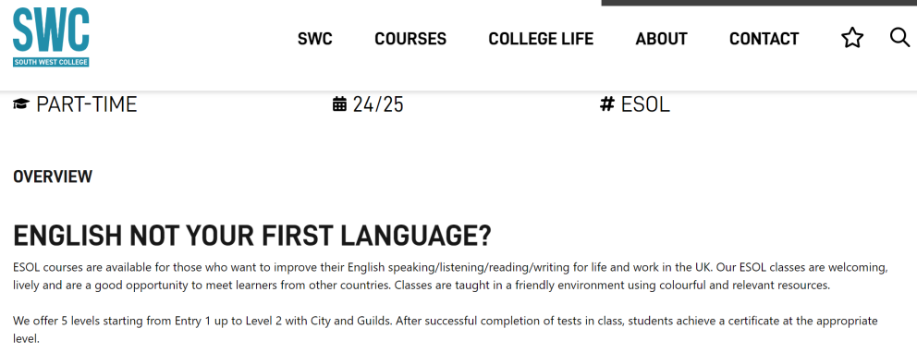
ኖርዝ ዌስት ሪጅናል ኮሌጅ (NWRC) - እንግሊዝኛ ለሌሎች ቋንቋዎች ተናጋሪዎች (ESOL) | ኖርዝ ዌስት ሪጅናል ኮሌጅ (nwrc.ac.uk)
በዴሪ/ሎንዶንዴሪ ካምፓስ ለ ESOL ትምህርቶች ለመመዝገብ፣ እባክዎን ከዚህ በታች ባለው ማስፈንጠሪያ መሠረት ቅጹን ይሙሉ፦
https://forms.office.com/Pages/ResponsePage.aspx?id=byooLPyglkWczCN48bTPHscT9CQTJoVGuy4h0Ax1Q1ZUNFBLMENIRFBBSFBMOFZTQ0lSWjBMUzZaSy4u
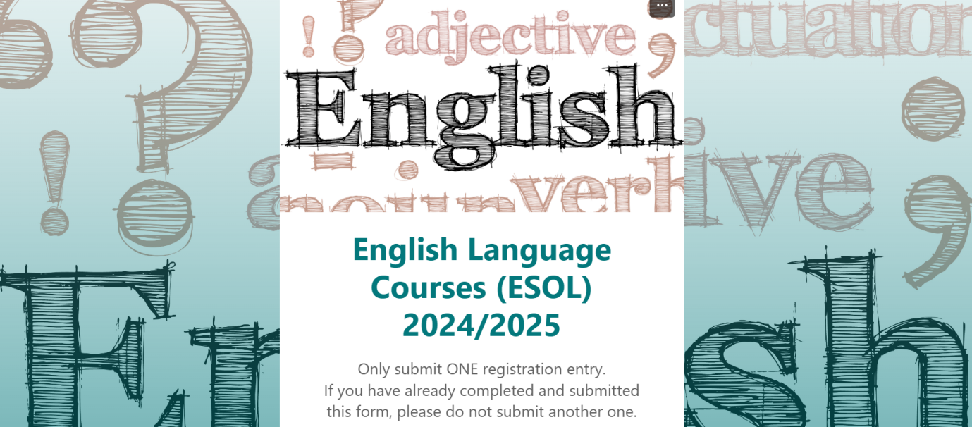

የኦንላይን ነጻ ትምህርቶች እድል፦
የእርስዎ ምዘና እየጠበቁ ሳለ፣ ለምን SRC እንደ BRIDGES ፕሮጀክት አካል ካዘጋጃቸው አራት የኦንላይን ኮርሶች ውስጥ አንዱ አይመለከቱም፦
· BRIDGES ፕሮጀክት - የመማሪያ አካባቢ

የማህበረሰብ ክፍሎች፦
የማህበረሰብ አቅራቢዎች እና የግል ትምህርት ቤቶችም በመላው ሰሜን አየርላንድ የESOL ትምህርቶችን ይሰጣሉ እናም በዚህ ድረ ገጽ በኩል በአካባቢዎ የሚገኙ ተጨማሪ የእንግሊዝኛ ቋንቋ አቅርቦቶችን መፈለግ ይችላሉ። በማህበረሰብ ዝግጅት ውስጥ የሚቀርቡት አብዛኛዎቹ ነፃ ትምህርቶች ለአዋቂዎች ብቻ (ከ 18 ዓመት በላይ) ይገኛሉ።
በኮሌጆች የሚሰጡ የከፍተኛ ትምህርት ESOL አቅርቦት ዕድሜያቸው ከ 16 ዓመት በላይ ለሆነ ማናቸውም ሰው (የቦታዎች እንደተገኙ) ሊሰጥ ይችላል።
በESOL NI ድረ ገጽ ላይ የእንግሊዝኛ ቋንቋ ስልጠና አቅራቢዎችን እና ኮርሶችን መፈለግ፦
ESOL NI (esolwebapp.azurewebsites.net)

በዚሁ ድረ ገጽ ላይ የመፈለጊያ ሳጥኑን እና የተለያዩ አማራጮችን ያገኛሉ።
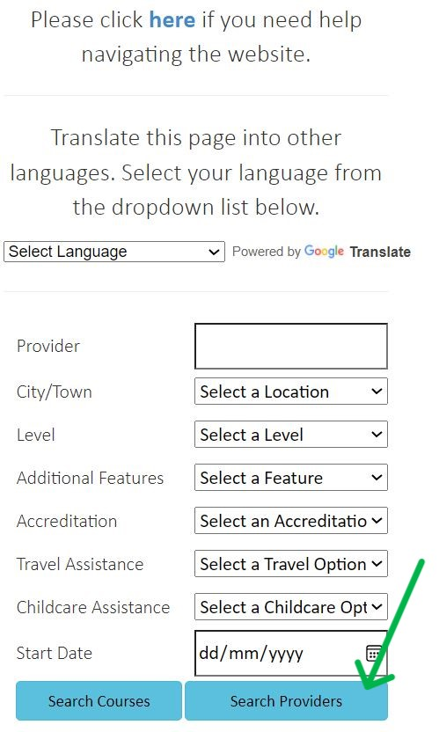
ፍለጋዎን 'City/Town' በመምረጥ እና ያሉትን አማራጮች ወደታች በመሸብለል እንዲጀምሩ እንመክርዎታለን። እርስዎ በሚኖሩበት ቦታ አቅራቢያ ያለውን አካባቢ ይምረጡ።
ከዚያ በየቦታው የሚቻለውን ሰፊ ​​የውጤት ክልል ለማግኘት፣ በቀጥታ 'Search Providers' በሚለው ሰማያዊ ቁልፍ ላይ ጠቅ ማድረግ አለብዎት።
'ኮርሶችን ለመፈለግ (Searching Courses)' አይሞክሩ ምክንያቱም እዚህ የተዘረዘሩት አንዳንድ አቅራቢዎች የኮርስ ዝርዝሮቻቸውን በየጊዜው አያዘምኑም እና ውጤቶች ላይታዩ ይችላሉ።
ድረ ገጹን ወደ ሌላ ቋንቋ ለመተርጎም ከፈለጉ ይህንን ባህሪ ከESOL NI አርማ በታች እና ከመፈለጊያ መስኮች በላይ፣ በማያ ገጹ በቀኝ በኩል ያገኙታል።
